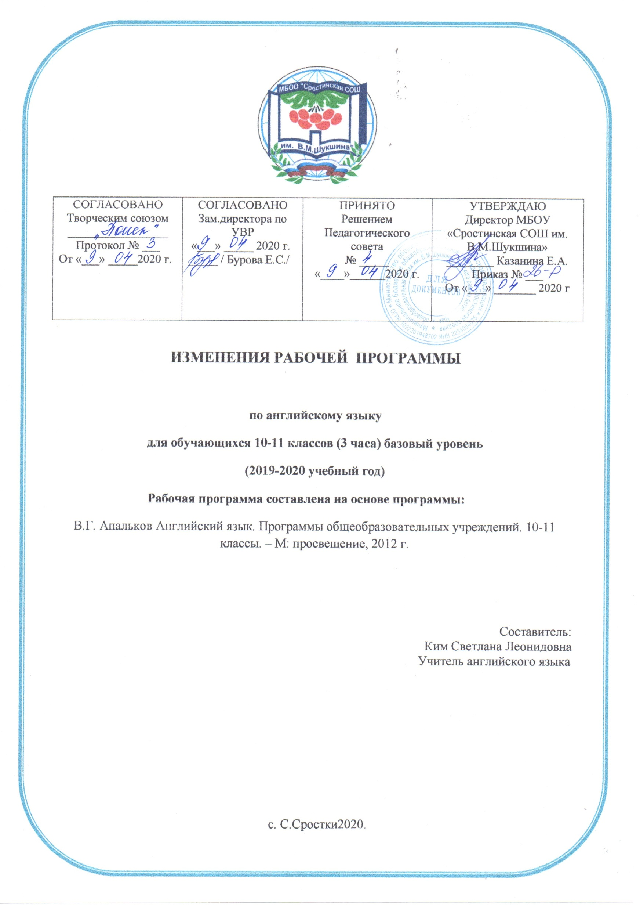

10 класс

Название раздела, темы | Дата проведения урока | Причина корректировки | Корректирующие мероприятия | Время проведения дистант.урока
Модуль 6 «Питание и здоровье» Чтение и лексика. Разнообразие еды  Аудирование и устная речь. Диета подростков | 13.04.20 | Санитарно-эпидемиологические мероприятия | Чтение и лексика. Разнообразие еды  Аудирование и устная речь. Диета подростков | 30 минут
Грамматика. Сослагательные предложения Литература  Письмо. Доклад | 16.04.20 |  | Грамматика. Сослагательные предложения Литература  Письмо. Доклад | 30 минут
Культура стран. Бернс  Фокус на Россию. Еда  Наука | 20.04.20 |  | Культура стран. Бернс  Фокус на Россию. Еда  Наука | 30 минут
Экология. Сельское хозяйство | 23.04.20 |  | Экология. Сельское хозяйство | 30 минут
Проверь себя  Итоговый тест 3 модуля | 27.04.20 |  | П Итоговый тест 3 модуля | 30 минут
Модуль 7 «Давай повеселимся»  Чтение и лексика. Новое поколение  Аудирование и устная речь. Театр  Грамматика. Страдательный залог Культура стран.Мадам Тюссо Фокус на экзамены | 30.04.20 |  | Чтение и лексика. Новое поколение  Аудирование и устная речь. Театр  Грамматика. Страдательный залог Культура стран.Мадам Тюссо Фокус на экзамены | 30 минут
Итоговый тест 7 модуля  Проверь себя | 07.05.20 |  | Итоговый тест 7 модуля  Проверь себя | 30 минут
Модуль 8 «Технология»  Чтение и лексика. Технология  Аудирование и устная речь. Технология | 11.05.20 |  | Чтение и лексика. Технология  Аудирование и устная речь. Технология | 30 мин
Грамматика. Косвенная речь  Литература | 14.05.20 |  | Грамматика. Косвенная речь  Литература | 30 минут
 |  |  | Письмо. Рассказ  Культура стран. Лучшие британские изобретения | 30 минут
Письмо. Рассказ  Культура стран. Лучшие британские изобретения | 18.05.20
Фокус на Россию. Космос  Наука | 21.05.20 |  | Фокус на Россию. Космос  Наука
Экология. Альтернативная энергия Фокус на экзамены | 25.05.20 |  | Экология. Альтернативная энергия | 30  30
Итоговый тест 8 модуля | 28.05.20

11 класс

 | Название раздела, темы | дата | Причина корректировки | Корректирующие мероприятия | Длительн. урока
Модуль 6“Общение”  Фразовый глагол “talk” Зависимые предлоги.  Белый клык”  Алгоритм написания эссе с элементами “за” и ”против”  Британские острова. Космическая станция мир  Повторение по теме “Общение”.  Тест №6 по теме “Общение”.  Экзаменационный практикум  Проверь себя  Итоговый тест  Модуль7 “Мечты и надежды” Условные предложения.  Фразовый глагол ”carry” Зависимые предлоги. Если” .Глаголы с предлогами. Алгоритм составления официального письма  Студенческая жизнь. Волонтеры. Театры в Санкт Петербурге Дайан Фосси. Экзаменационный практикум.  Тест № 7 по теме “Мечты и надежды”.  Инверсия. Фразовый глагол ”check”. В аэропорте.  Модуль 8:”Путешествия» Приключения Гулливера” Порядок прилагательных в предложении.  Американский английский. Современное искусство  Эко-туризм.  Транссибирская Повторение по теме: ”Путешествия».154железная дорога.  Тест № 8 по теме: ”Путешествия». Анализ теста. Экзаменационный практикум.  Повторение лексического материала и грамматического материала Фокус на экзамены  Проверь себя Итоговый тест 3 модуля |  | 15.05.20  17.04.20  22.04  24.04  29.04  06.05.20  08.05.20  13.05  15.05.  20.05  22.05  27.05  29.05 |  | Фразовый глагол “talk” Зависимые предлоги.  Белый клык”  Алгоритм написания эссе с элементами “за” и ”против”  Британские острова. Космическая станция мир  Повторение по теме “Общение”.  Тест №6 по теме “Общение”.  Экзаменационный практикум  Проверь себя  Итоговый тест  Модуль7 “Мечты и надежды” Условные предложения.  Фразовый глагол ”carry” Зависимые предлоги. Если” .Глаголы с предлогами. Алгоритм составления официального письма  Студенческая жизнь. Волонтеры. Театры в Санкт Петербурге Дайан Фосси. Экзаменационный практикум.  Тест № 7 по теме “Мечты и надежды”.  Порядок прилагательных в предложении.  Американский английский. Современное искусство  Эко-туризм.  Транссибирская Повторение по теме: ”Путешествия».154железная дорога.  Тест № 8 по теме: ”Путешествия». Анализ теста. Экзаменационный практикум.  Повторение лексического материала и грамматического материала Фокус на экзамены  Проверь себя Итоговый тест 3 модуля | 30  30  30  30  30  30  30  30  30  30  30  30  30

